**НАЕТИ ЛИЦА И СРЕДНА БРУТНА РАБОТНА ЗАПЛАТА ПРЕЗ ЧЕТВЪРТОТО ТРИМЕСЕЧИЕ НА 2024 ГОДИНА**

**Броят на наетите лица по трудово и служебно правоотношение** към края на декември 2024 г. намалява с 11.7 хил., или с 0.5%, спрямо края на септември 2024 г., като достига 2.31 млн. по предварителни данни на Националния статистически институт. Спрямо третото тримесечие на 2024 г. най-голямо намаление на броя наети лица се наблюдава в икономическите дейности „Хотелиерство и ресторантьорство“ - със 7.7%, в „Селско, горско и рибно стопанство“ - с 6.9%, и в „Операции с недвижими имоти“ - с 1.8%. Най-голямо увеличение на броя наети лица по трудово и служебно правоотношение - с 1.7%, е регистрирано при дейност „Култура, спорт и развлечения“.

В края на декември 2024 г. в сравнение с края на декември 2023 г. броят на наетите лица по трудово и служебно правоотношение нараства с 25.7 хил., или с 1.1%. Най-голямо увеличение на броя наети лица се наблюдава в икономическите дейности „Хуманно здравеопазване и социална работа“ - с 12.7 хил., „Хотелиерство и ресторантьорство“ - със 7.0 хил., и „Строителство“ - с 5.4 хил., а най-голямо намаление - в „Преработваща промишленост“ - с 12.7 хил., и в „Селско, горско и рибно   
стопанство“ - с 3.7 хиляди. В процентно изражение увеличението е най-значително в икономическите дейности „Хотелиерство и ресторантьорство“ - със 7.4%, „Хуманно здравеопазване и социална работа“ - с 6.8%, и в „Строителство“ - с 4.3%, а най-голямо намаление е регистрирано при „Селско, горско и рибно стопанство“ - с 5.6%, и „Добивна промишленост“ - с 4.9%.

**Средната брутна месечна работна заплата** за октомври 2024 г. е 2 387 лв., за ноември - 2 383 лв., и за декември - 2 468 лева.

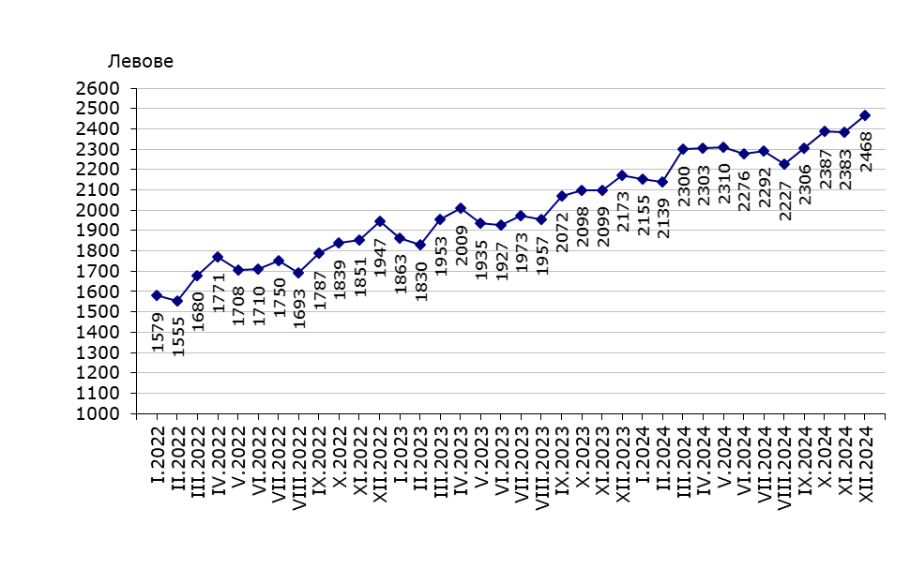**Фиг. 1. Средна брутна работна заплата общо за страната по месеци**

През четвъртото тримесечие на 2024 г. средната месечна работна заплатаe2 413 лв. и се увеличава спрямо третото тримесечие на 2024 г. с 6.1%. Икономическите дейности, в които е регистрирано най-голямо увеличение, са „Образование“ - с 19.1%, „Производство и разпределение на електрическа и топлинна енергия и на газообразни горива“ - с 8.4%, и „Финансови и застрахователни дейности“ - с 8.0%.

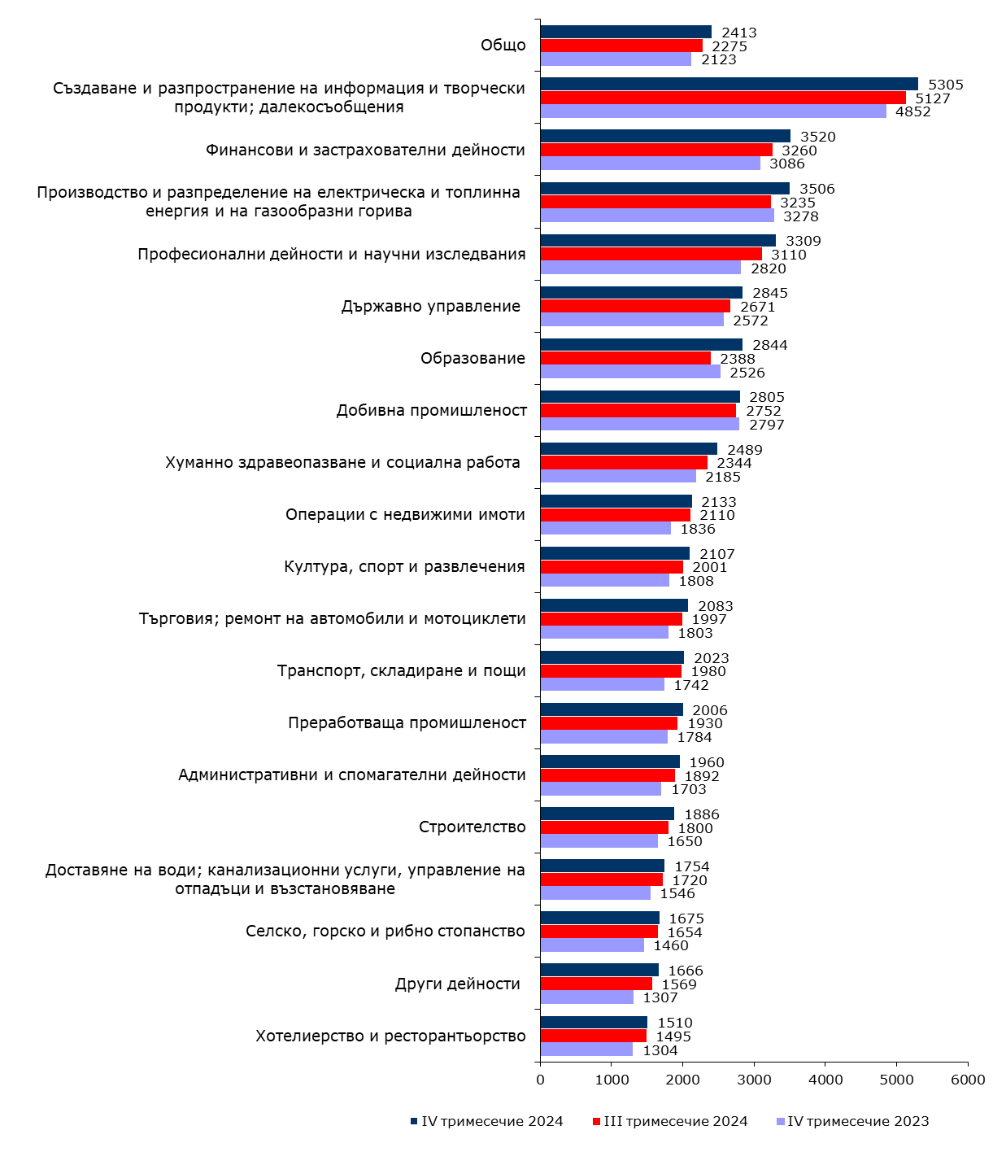**Фиг. 2. Средна брутна месечна работна заплата по икономически дейности - левове**

Спрямо четвъртото тримесечие на 2023 г. средната месечна работна заплата нараства с 13.7%, като най-голямо e увеличението в икономическите дейности: „Други дейности“ - с 27.5%, „Професионални дейности и научни изследвания“ - със 17.3%, и „Култура, спорт и развлечения“ - с 16.5%.

Икономическите дейности с най-високо средномесечно трудово възнаграждение на наетите лица по трудово и служебно правоотношение за периода са:

* „Създаване и разпространение на информация и творчески продукти; далеко-съобщения“ - 5 305 лева;
* „Финансови и застрахователни дейности“ - 3 520 лева;
* „Производство и разпределение на електрическа и топлинна енергия и на газообразни горива“ - 3 506 лева.

Най-нископлатени са били наетите лица в икономическите дейности:

* „Хотелиерство и ресторантьорство“ - 1 510 лева;
* „Други дейности“ - 1 666 лева;
* „Селско, горско и рибно стопанство“ - 1 675 лева.

Спрямо същия период на предходната година средната месечна работна заплата през четвъртото тримесечие на 2024 г. в обществения сектор нараства с 12.0%, а в частния сектор с 14.2%.

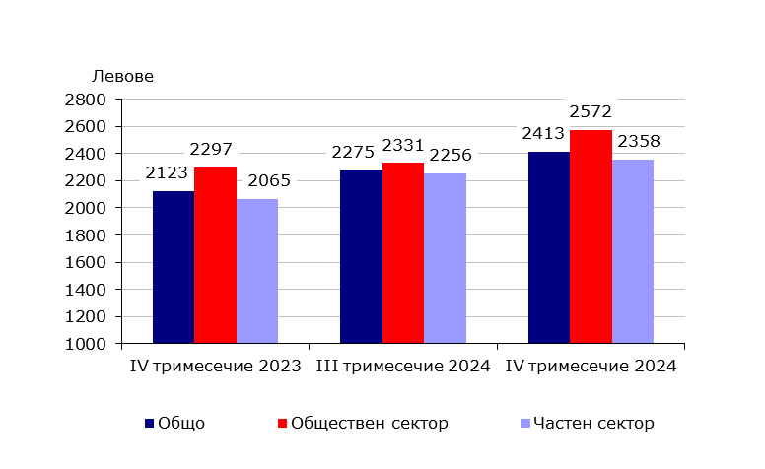**Фиг. 3. Средна брутна месечна работна заплата по форми на собственост**

**Методологични бележки**

Данните са получени от тримесечното „Наблюдение на наетите лица, отработеното време, средствата за работна заплата и други разходи за труд“, което има за цел да изследва текущото състояние и динамика на основни аспекти на пазара на труда. Наблюдението е репрезентативно, като се използва стратифицирана случайна извадка от предприятия. Генералната съвкупност се стратифицира по следните критерии: териториален признак - 28 административни области, икономическа дейност по КИД - 2008, размер на предприятието според броя на наетите лица.

Методологията на тримесечното наблюдение на наетите лица, отработеното време, средствата за работна заплата и други разходи за труд, както и актуални данни, могат да се намерят на уеб сайта на НСИ:

[http://www.nsi.bg/sites/методология](http://www.nsi.bg/sites/default/files/files/metadata/Labour_Method_1.1.pdf);

[http://www.nsi.bg/данни](http://www.nsi.bg/bg/content/3920/краткосрочна-статистика-на-заетостта-и-разходите-за-труд).

**Приложение**

**Таблица 1**

|  |  |  |  |  |  |  |  |  |  |  |  |  |  |  |  |  |  |  |  |  |  |  |  |  |
| --- | --- | --- | --- | --- | --- | --- | --- | --- | --- | --- | --- | --- | --- | --- | --- | --- | --- | --- | --- | --- | --- | --- | --- | --- |
| **Наети лица по трудово и служебно правоотношение по**  **икономически дейности през 2024 година1** | | | | | | | | | | | | | | | | | | | | | | | | |
|  | | | | | | | | | | | | | | | | |  | | |  | | |  | |
|  | | | | | | | | | | | | | | | | | (Списъчен брой в края на месеца) | | | | | | | |
| **Икономически дейности** | | | | | | | | | | | | | | | | | **2024** | | | | | | | |
| **октомври** | | | **ноември** | | | **декември** | |
| **Общо** | | | | | | | | | | | | | | | | | **2317979** | | | **2320309** | | | **2313666** | |
| Селско, горско и рибно стопанство | | | | | | | | | | | | | | | | | 66152 | | | 63692 | | | 62228 | |
| Добивна промишленост | | | | | | | | | | | | | | | | | 17792 | | | 17821 | | | 17708 | |
| Преработваща промишленост | | | | | | | | | | | | | | | | | 445642 | | | 444781 | | | 441361 | |
| Производство и разпределение на електрическа и топлинна енергия и на газообразни горива | | | | | | | | | | | | | | | | | 28193 | | | 28181 | | | 28260 | |
| Доставяне на води; канализационни услуги, управление на отпадъци и възстановяване | | | | | | | | | | | | | | | | | 36919 | | | 37116 | | | 36993 | |
| Строителство | | | | | | | | | | | | | | | | | 131666 | | | 131657 | | | 131321 | |
| Търговия; ремонт на автомобили и мотоциклети | | | | | | | | | | | | | | | | | 385473 | | | 386891 | | | 386331 | |
| Транспорт, складиране и пощи | | | | | | | | | | | | | | | | | 141330 | | | 140649 | | | 140117 | |
| Хотелиерство и ресторантьорство | | | | | | | | | | | | | | | | | 100941 | | | 99915 | | | 101500 | |
| Създаване и разпространение на информация и творчески продукти; далекосъобщения | | | | | | | | | | | | | | | | | 127011 | | | 127139 | | | 126537 | |
| Финансови и застрахователни дейности | | | | | | | | | | | | | | | | | 57280 | | | 57322 | | | 57288 | |
| Операции с недвижими имоти | | | | | | | | | | | | | | | | | 21277 | | | 21197 | | | 21165 | |
| Професионални дейности и научни изследвания | | | | | | | | | | | | | | | | | 84803 | | | 85002 | | | 85312 | |
| Административни и спомагателни дейности | | | | | | | | | | | | | | | | | 114663 | | | 117032 | | | 115554 | |
| Държавно управление; държавно обществено осигуряване | | | | | | | | | | | | | | | | | 114563 | | | 114919 | | | 114826 | |
| Образование | | | | | | | | | | | | | | | | | 172710 | | | 173534 | | | 173280 | |
| Хуманно здравеопазване и социална работа | | | | | | | | | | | | | | | | | 198340 | | | 200063 | | | 200305 | |
| Култура, спорт и развлечения | | | | | | | | | | | | | | | | | 36790 | | | 36904 | | | 37448 | |
| Други дейности | | | | | | | | | | | | | | | | | 36434 | | | 36494 | | | 36132 | |
|  |  |  |  |  |  |  |  |  |  |  |  | |  |  |  |  | |  |  | | |  | |  |
| 1 Предварителни данни. | | | | | | | | | | | |  | | | |  | | | | |  | | | |

|  |  |  |  |  |  |  |  |  |  |  |  |
| --- | --- | --- | --- | --- | --- | --- | --- | --- | --- | --- | --- |
|  | | | | | | |  | | **Таблица 2** | | |
| **Средна брутна месечна работна заплата на наетите лица по трудово и служебно правоотношение по икономически дейности през 2024 година1** | | | | | | | | | | | |
|  | | | | | | |  | |  | |  |
|  | | | | | | |  | |  | | (Левове) |
| **Икономически дейности** | | | | | | | **2024** | | | | |
| **октомври** | | **ноември** | **декември** | |
| **Общо** | | | | | | | **2387** | | **2383** | **2468** | |
| Селско, горско и рибно стопанство | | | | | | | 1698 | | 1675 | 1652 | |
| Добивна промишленост | | | | | | | 2700 | | 2852 | 2864 | |
| Преработваща промишленост | | | | | | | 1955 | | 2036 | 2026 | |
| Производство и разпределение на електрическа и топлинна енергия и на газообразни горива | | | | | | | 3312 | | 3532 | 3674 | |
| Доставяне на води; канализационни услуги, управление на отпадъци и възстановяване | | | | | | | 1705 | | 1732 | 1826 | |
| Строителство | | | | | | | 1859 | | 1908 | 1889 | |
| Търговия; ремонт на автомобили и мотоциклети | | | | | | | 2029 | | 2094 | 2126 | |
| Транспорт, складиране и пощи | | | | | | | 1948 | | 2027 | 2096 | |
| Хотелиерство и ресторантьорство | | | | | | | 1490 | | 1484 | 1557 | |
| Създаване и разпространение на информация и творчески продукти; далекосъобщения | | | | | | | 5145 | | 5218 | 5553 | |
| Финансови и застрахователни дейности | | | | | | | 3226 | | 3461 | 3872 | |
| Операции с недвижими имоти | | | | | | | 2025 | | 2134 | 2240 | |
| Професионални дейности и научни изследвания | | | | | | | 3270 | | 3246 | 3411 | |
| Административни и спомагателни дейности | | | | | | | 1925 | | 1940 | 2015 | |
| Държавно управление; държавно обществено осигуряване | | | | | | | 3339 | | 2634 | 2562 | |
| Образование | | | | | | | 2918 | | 2597 | 3016 | |
| Хуманно здравеопазване и социална работа | | | | | | | 2435 | | 2505 | 2527 | |
| Култура, спорт и развлечения | | | | | | | 2072 | | 2073 | 2175 | |
| Други дейности | | | | | | | 1599 | | 1632 | 1768 | |
|  |  |  |  |  |  |  | |  |  |  | |
| 1 Предварителни данни. | | | | | | |  | |  |  | |